Almhögsbladet
APRIL 2022
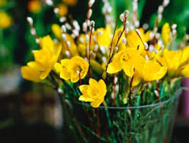

Våren är här och ljuset springer på lätta fötter och öppnar upp frusna vintersjälar

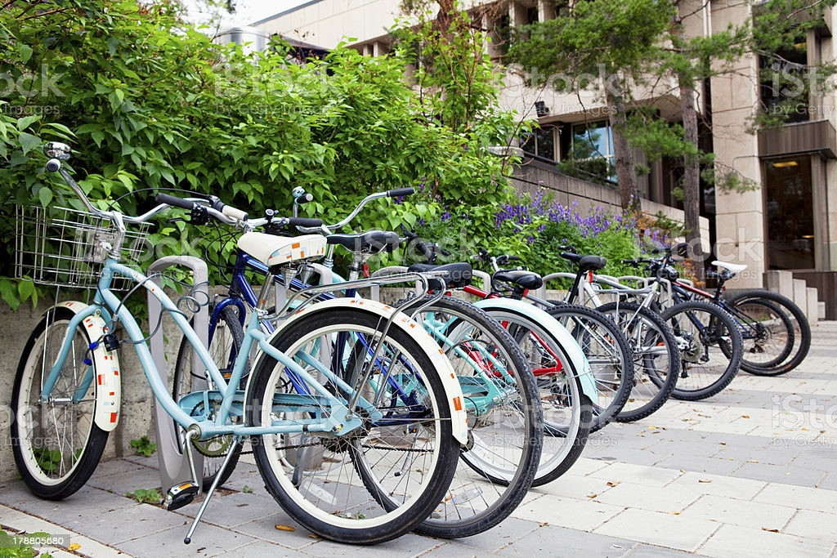 Det är fritt fram att välja ledig plats och cykelställ oavsett vilken
port man bor i.

Det ligger många fimpar utanför våra portar och andra ställen på
gårdarna.
Kasta fimpar där de ska kastas.
Tänk på barn och djur.
Även annan nedskräpning som papper förekommer också.
Det är vår gemensamma utomhusmiljö var rädd om den.

Nu har vår föreningen en egen Facebooksida.
Syftet med Facebook-gruppen är att medlemmarna ska kunna komma
i kontakt med varandra för att exempelvis be varandra om hjälp,
göra varandra uppmärksamma på något de tror andra behöver veta.
Styrelsens administratörer kommer att att lägga ut nyheter, tips och
annat som rör föreningen.

Gruppen är inte till för att komma i kontakt med styrelsen.
Detta gör man via e-post på styrelsen@hsb-brfalmhog,se

Proline Syd AB

Ja då är det snart dax för relining av avloppsstammarna i våra hus.
Vad är då relining. Det innebär att rör rengörs och infodras med nytt material istället för
att hela röret byts ut. Blir som ett nytt rör i det gamla.
Fördelen är att det inte behöver göras någon åverkan i lägenheterna.

Proline har gått ut med information och tidplan till samtliga hushåll.

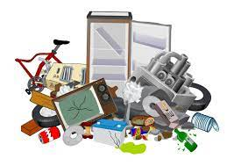
Tyvärr måste vi åter igen påpeka att sophanteringen i miljöhuset är
under all kritik.
Det ingår inte i våran vaktmästares arbetsuppgift att sortera, plocka upp.
Grovsopor får man själv köra och lämna eller vänta till container finns
utplacerad.

TÄNK PÅ VÅR VAKTMÄSTARES ARBETSMILJÖ

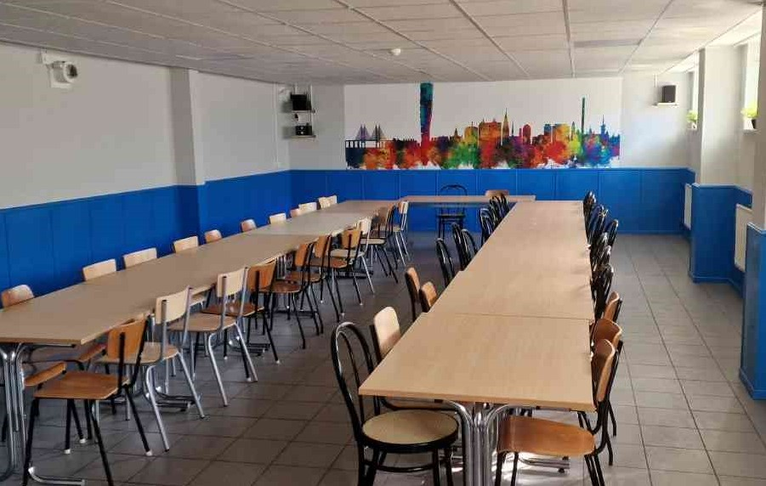

ÄNTLIGEN, ÄNTLIGEN
är vår festlokal färdigställd efter översvämningen och i ett finare
skicka. P g a reliningsprojekt håller festlokalen fortfarande stängt.

Omformning av styrelsen
Eftersom Kaj Gebka har, på egen begäran, avgått som styrelseledamot 2022-04-06
beslutar styrelsen utse 1:e suppleant Ashkan Ansari att blir ordinarie ledamot fr o m
2022-04-06.

Styrelsen
önskar alla medlemmar en
GLAD PÅSK

